Гражданская оборона

Гражданская оборона – система мероприятий по подготовке к защите по защите населения, материальных и культурных ценностей и опасностей, возникающих при ведении военных действий или вследствие этих действий, а также при возникновении ЧС природного и техногенного характера. Организация и ведение гражданской обороны являются одним из важнейших функций гос-ва, составными частями оборонного строительства, обеспечения безопасности гос-ва.

История гражданской обороны

Система гражданской обороны в СССР ведет отсчет от 4 октября 1932г. Когда была образована местная противовоздушная оборона, как часть ПВО страны.

В 1940г. В качестве Главного управления МПВО была включена в систему НКВД – МВД СССР.

В 1961 МПВО была реорганизована в Гражданскую оборону (ГО) СССР.

В 1971г. Руководство ГО было возложено на министра обороны СССР.

Ответственность на ГО на местах возлагалась на советы министров республики.

В 1991г система ГО была включена в состав государственного комитета РФ по делам ГО, ЧС и ликвидации последствий стихийных бедствий.

Задачи

* Защита населения от последствий аварий, стихийных бедствий, современных средств поражения.
* Координация деятельности органов управления по прогнозированию, предупреждению и ликвидации последствий экологических и стихийных бедствий, аварий и катастроф.
* Создание и поддержание в готовности систем управления, оповещения, связи, организации наблюдения и контроля за рад., хим., био., обстановками.
* Повышение устойчивости объектов экономики и отраслей, и их функционирования в чрезвычайных условиях.

Система ГО

* Органы повседневного управления по обеспечению защиты населения.
* Силы и средства, предназначенные для выполнения задач ГО.
* Фонды и резервы финансовых, мед., материально-технических средств, предусмотренных на случай ЧС.
* Системы связи, оповещения, управления, и информационного обеспечения.
* ГО организуется как по территориальному, так и по производственному принципам, основным звеном системы ГО является объект экономики.

Спасательные войские формирования МЧС России

* С 1991 войска ГО в России находятся под подчинением МЧС
* Войска ГО возглавляют следующие задачи:
* Ведение общей специальной разведки в очагах поражения, зонах заражения.
* Проведение аварийно-спасательных и др. неотложных работ при ликвидации ЧС.
* Проведение санитарной обработки населения, спец. Обработки техники и имущества.

Международный символ ГО

Является голубой равносторонний треугольник на оранжевом фоне.

Организация деятельности штаба гражданской обороны объекта

Классификация объектов применительно к системе РСЧС и ГО

* Объекты не представляющие опасности для персонала и населения
* Технически сложные объекты
* Потенциально опасные объекты (ПОО)
* Категорированные по ГО объекты
* Критически важные объекты
* Опасные производственные объекты
* Критически важные объекты\

Потенциально опасные объекты (ПОО) – объекты, на которых используют, производят, перерабатывают, хранят и транспортируют радиоактивные, пожаровзрывоопасные химические и биологические вещества, создающие реальную угрозу возникновения источника ЧС

ПОО подразделяются на 5 классов

Первый класс – ПОО, Аварии на которых могут стать источником возникновения федеральных или трансграничных ЧС

Второй класс – ПОО, Аварии на которых могут стать источником возникновения региональных ЧС

Третий класс – ПОО, Аварии на которых могут стать источником возникновения территориальных ЧС

Четвертый класс – ПОО, Аварии на которых могут стать источником возникновения местных ЧС

Пятый класс – ПОО, Аварии на которых могут стать источником возникновения локальных ЧС

Категорированные объекты

Отнесение к категориям по ГО подлежат важнейшие действующие, реконструируемые, технические перевооружаемые, строящиеся и проектируемые орг. Имеющие мобилизационное задание и предстваляеющие высокую степень потенциально опасности возникновения ЧС в военное и мирное время, и являющиеся уникальными культурными ценностями.

Устанавливают следующие категории по ГО: особой важности, первой категории, второй категории.

Отнесение ОЭ к категориям по ГО производится в зависимости от показателей, определяющих их роль в экономике гос-ва, а также особых условий, характеризующих: степень потенциальной опасности возникновения ЧС; месторасположение организации (ОЭ); значимость как объекта культуры.

Основными показателями для отнесения ОЭ к категориям по ГО являются: численность работающих в военное время; объем выпускаемой продукции для гос. нужд в военное время

Технически сложные объекты

Ядерные и радиационно опасные объекты

Объекты уничтожения и захоронения хим. И др. опасных отходов

Годротехнические сооружения 1 и 2 классов; объекты, связанные с производством, получением или переработкой жидко-образных и твердых продуктов, обладающих взрывчатыми свойствами и склонные к спонтанному разложению

Предприятия по подземной и открытой добыче и переработке твердых полезных ископаемых и др.

Опасные производственные объекты – объекты на которых получаются, перерабатываются, хранятся, транспортируются и уничтожаются опасные вещества.

Объектовое звено РСЧС

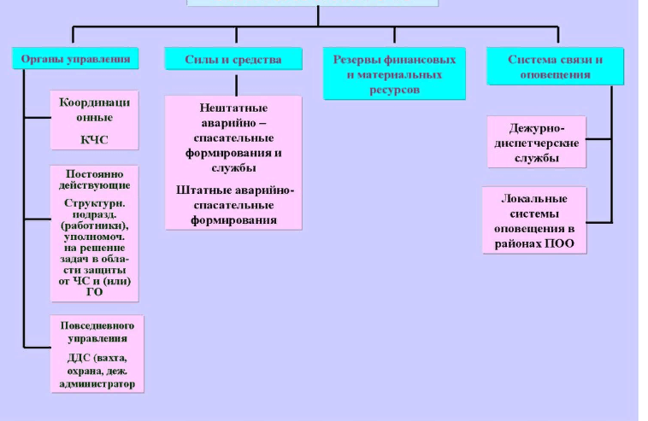

Примерный состав КЧС и ПБ

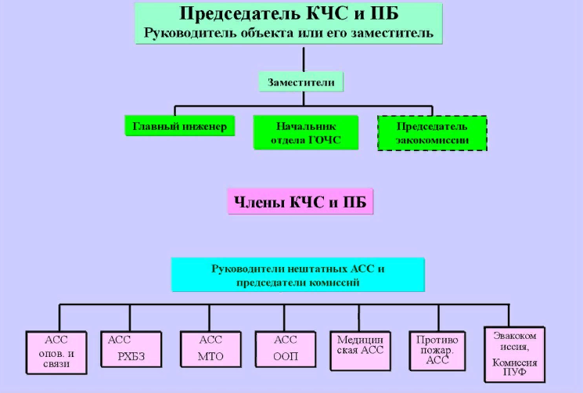

Состав объектовой КЧС и ПБ

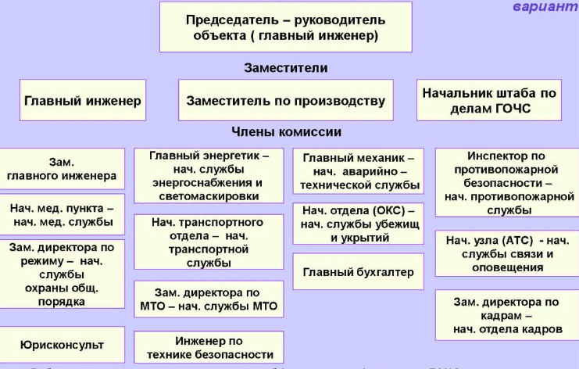

Состав опер. Группы

